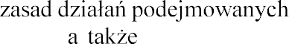
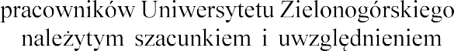
naczelnych przez jest
ochrona i dobro dziecka traktowanie dziecka z jego potrzeb. Niedopuszczalne jest stosowanie wobec dziecka przemocy w jakiejkolwiek formie. Niniejszy

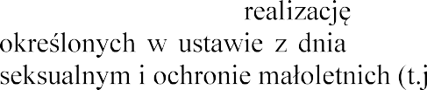
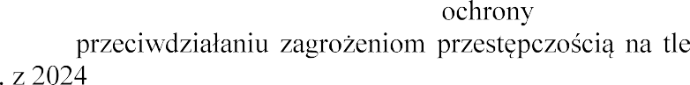
13 maja 2016 r.

.

r., poz. 1802 ze zm.).



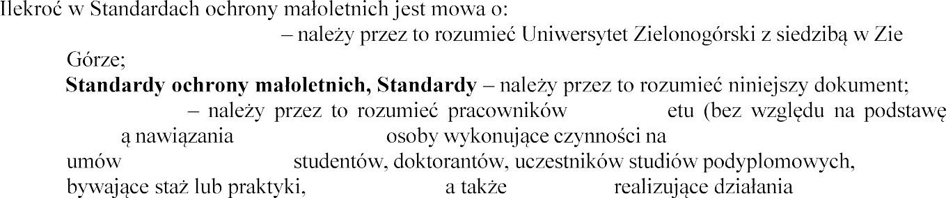
Uniwersytecie, Uczelni lonej

- ​
- pracowniku Uniwersyt
prawn stosunku pracy), rzecz Uniwersytetu na postawie cywilnoprawnych, osoby od-
wolontariusze, inne osoby w imieniu lub na
rzecz Uniwersytetu;

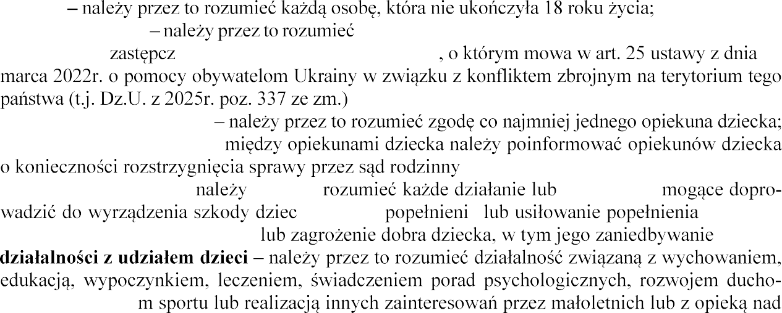
dziecku
- opiekunie dziecka przedstawiciela ustawowego (rodzica), opiekuna praw- nego, rodzica ego albo opiekuna tymczasowego 12

;

zgodzie opiekuna dziecka
w razie braku porozumienia
;
- krzywdzeniu dziecka - przez to zaniechanie
ku, w tym e czynu za-
bronionego lub czynu karalnego ;
- ​

wym, uprawianie nimi;
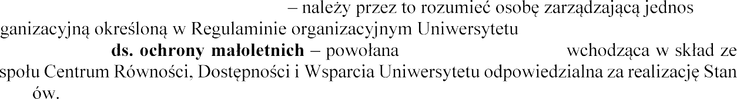
- ​
kierownik jednostki organizacyjnej
tka or-
;
koordynator przez Rektora osoba

dard

- ​

2

Zasady bezpiecznej rekrutacji

ich dopuszczeniem
Zasady weryfikacji
ka
zarz dzenie Rektora.

3


- bezpiecznej relacji

Uniwersytet.

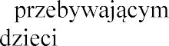
organizowanej przez

- oraz w najlepszym interesie
dziecka. ie do wieku i rozwoju
dziecka.
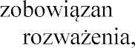
- Pracownik jest y do zachowania profesjonalnego charakteru relacji z dzieckiem oraz o do
adekwatne do sytuacji, bezpieczne i uzasadnione z punktu widzenia dobra i najlepszego interesu dziecka.

Zachowania niedozwolone wobec dziecka

W relacji z dzieckiem zabra:
- rejestrowania lub utrwalania wizerunku dziecka bez jego wiedzy i zgody, jak i bez wiedzy i zgody opiekuna dziecka;
- stosowania wobec dziecka przemocy w
  - przemocy fizycznej,
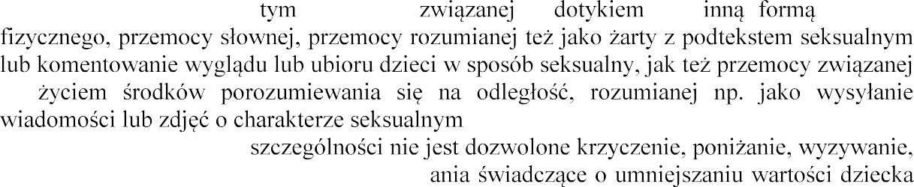
  - przemocy seksualnej,

z u
;
  - przemocy psychicznej, w
zawstydzanie, obmawianie lub inne zachow lub jego wykluczeniu;
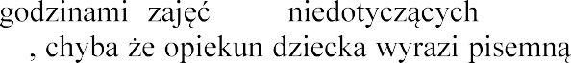
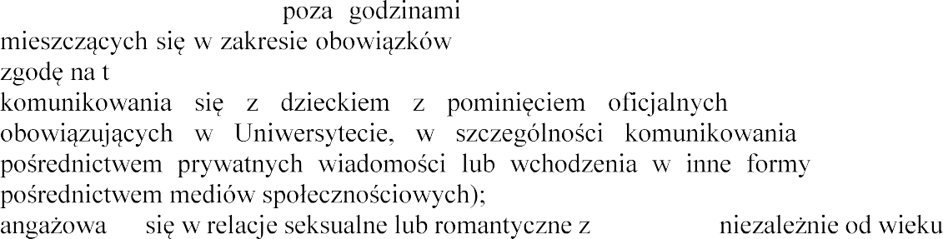
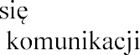
- lub
pracownika

aki kontakt;
- ​

z dzieckiem za
a

- nia dzieckiem, lub zgody dziecka;
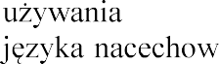
- wobec dziecka lub w jego anego seksualnie
niestosowne;
- kontaktu fizycznego z dzieckiem dziecka) uznany za nieprzyzwoity lub niestosowny.


5
i osoby odpowiedzialne za w przypadku podejrzenia krzywdzenia dziecka

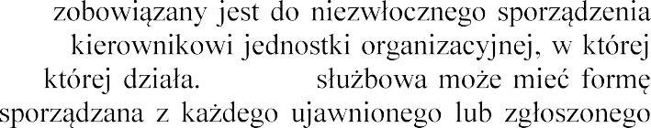
- przez pracownika podejrzenia o krzywdzeniu dziecka lub posiadania informacji o krzywdzeniu dziecka, pracownik
notatki z uzyskanej informacji i przekazania jej
jest zatrudniony albo w ramach lub na rzecz Notatka
(e-mail)

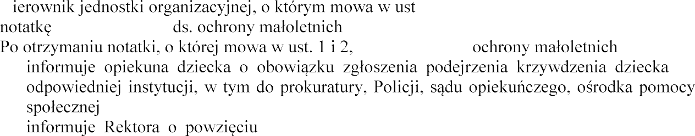
- K
koordynatorowi .
- koordynator ds. :
a)

;
b) przez pracownika podejrzenia o krzywdzeniu dziecka lub posiadaniu informacji o krzywdzeniu dziecka.
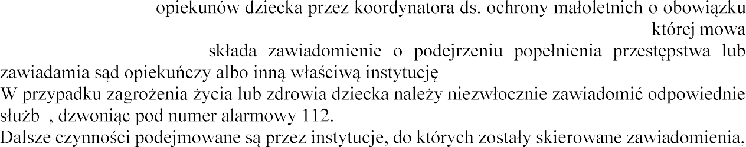
- Po poinformowaniu
podejrzenia krzywdzenia dziecka oraz przekazaniu Rektorowi informacji, o w ust. 3 lit. b), Rektor
.
- ​
y
- ​
w ramach ich kompetencji.
- W przypadku krzywdzenia dziecka przez pracownika, ust. 1-5

6

Wsparcie po ujawnieniu krzywdzenia

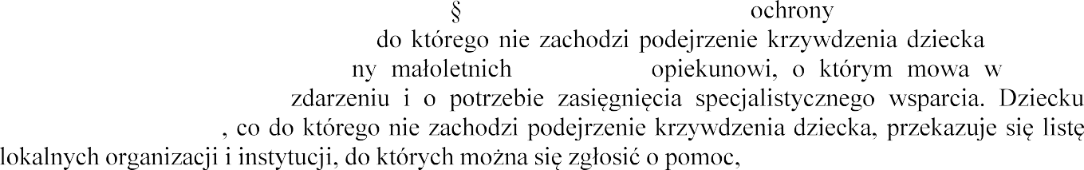
Po 2, koordynator organizuje
spotkanie z opiekunem dziecka . Podczas
spotkania koordynator ds. ochro przekazuje poprzednim,
i opiekunowi dziecka
wraz z danymi adresowymi (plan
wsparcia).

7

Dokumentowanie i zasady przechowywania
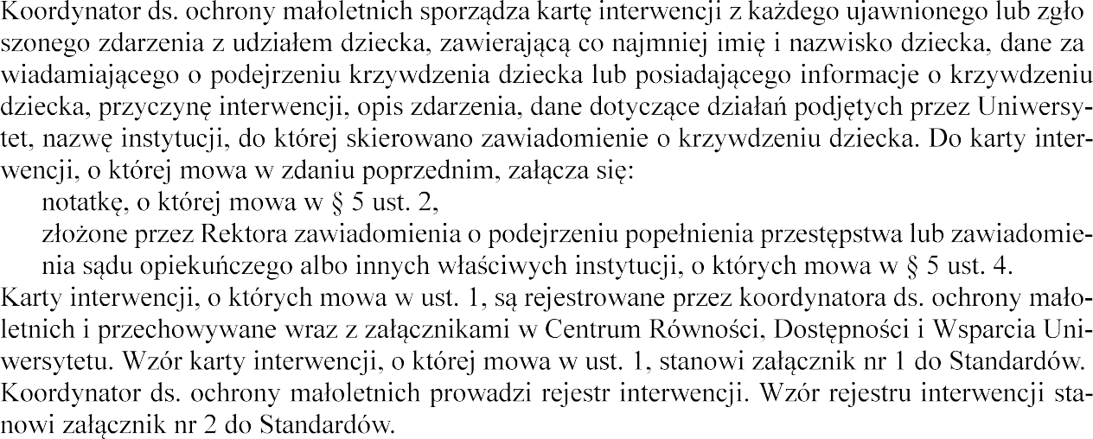
1.
a)
b)

2.

3.


S
8
- na 2 (dwa) lata koordynator dokonuje isami prawa oraz
w celu zapewnienia ich dostosowania do aktualnych potrzeb (dalej: ocena).
- rozmowami z pracownikami lub

funkcjonowania w Uniwersytecie.
- ​
- ​

oceny ich wraz z pisemnymi

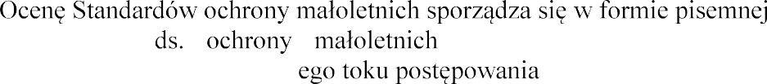

Zasady przygotowania
Koordynator rekomendacjami co do dalsz
przekazuje Rektorowi ocen
.
9


- koordynatora

- ​
Przygotowanie upowszechnianiu S
na
Koordynator
celu przygotowanie

- ​


10
w Biuletynie Informacji Publicznej
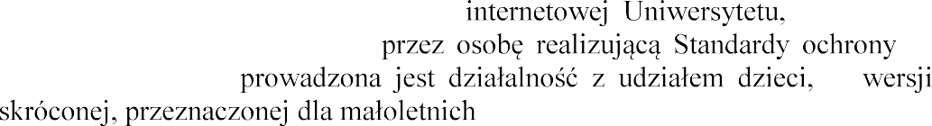
Uniwersytetu oraz wywieszane w widocznym
miejscu, w w w wersji
.

Zasady Internet
11

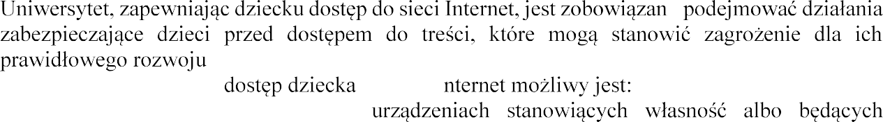
- y

.
- Na terenie Uniwersytetu do sieci I
  - pod nadzorem pracownika - w posiadaniu Uniwersytetu,
  - WIFI Uniwersytetu.
- ​
poinformowania dziecka o zasadach bezpiecznego korzystania z sieci Internet. Informacja dotyczy

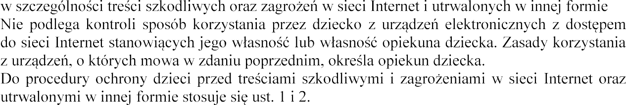
- ​

- ​

12

Zakwaterowanie zbiorowe

- ​
Do zakwaterowania zbiorowego dziecka stosuje oletnich oraz w aktach we
,
niniejszych Standardach ust. 2-4.

- ​
opiekuna dziecka.
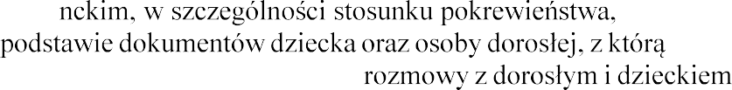
- Identyfikacji dziecka oraz jego relacji w stosunku do
stude dokonuje kierownik domu studenckiego na
dziecko przebywa w domu studenckim,
a w razie ich braku na podstawie . W przypadk

nie jest opiekunem dziecka, do zakwaterowania zbiorowego dziecka wymagana jest pisemna zgoda opiekuna dziecka.
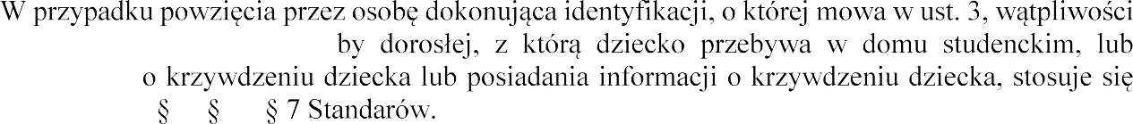
- ​
co do relacji dziecka i oso podejrzenia
odpowiednio 5, 6 i


13

